Marktconsultatie Slachtofferhulp Nederland
SHN Cliënt- en Casusondersteuning
Raadpleging van de markt over de voorgenomen aanbesteding van een SHN Cliënt- en Casusondersteuning
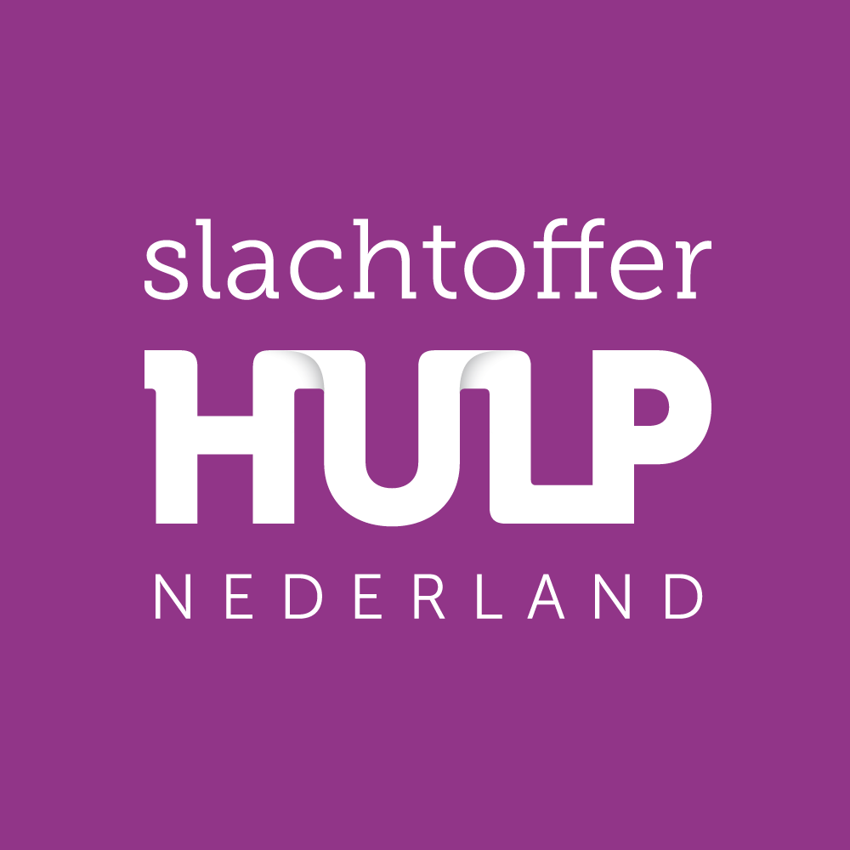
Inhoudsopgave
1 Leeswijzer 2
2 Inleiding 2
2.1 Wat is een marktconsultatie? 2
2.2 Waarom deze marktconsultatie? 2
2.3 Wat is het doel van deze marktconsultatie? 3
3 Scope van de aanbesteding 3
4 Visie op de SHN Cliënt- en Casusondersteuning 4
5 Verloop van de marktconsultatie 6
5.1 Planning 6
5.2 Procedure 6
5.3 Communicatie tijdens de marktconsultatie 6
5.4 Vervolggesprekken 6
6 Gevraagde informatie 7
6.1 Achtergrondinformatie over en van ons 7
6.2 Welke informatie vragen wij aan u? 7
7 Regels van de marktconsultatie 8

Leeswijzer
In dit document treft u informatie over het verloop van de marktconsultatie van Slachtofferhulp Nederland (SHN) betreffende vervanging van haar Cliënt Registratie en Informatie Systeem (CRIS). Dit document beschrijft ook de visie van SHN op de vervanger van CRIS – de SHN Cliënt- en Casusondersteuning – en de reikwijdte van de voorgenomen aanbesteding.

In de bijlagen bij dit marktconsultatiedocument hebben we aanvullende informatie opgenomen.
- Meer informatie over onze organisatie, onze visie op de SHN Cliënt- en Casusondersteuning en de functionele uitgangspunten vindt u in de bijlage 1 “SHN Aanvullende informatie”.
- Meer informatie over onze uitgangspunten m.b.t. de IV-dienstverlening en doorontwikkeling vindt u in de bijlage 2 “SHN Uitgangspunten IV-dienstverlening en doorontwikkeling”. Hierin worden ook de non-functionele uitgangspunten beschreven.
- Meer informatie over de huidige situatie betreffende het systeem CRIS vindt u in de bijlage 3 “SHN Beschrijving CRIS”.
- In de bijlage “SHN Vragenlijst marktconsultatie” vindt u de vragen die we in deze marktconsultatie stellen. In de vragenlijst wordt u o.a. verzocht toe te lichten in hoeverre invulling kan worden gegeven aan SHN’s (non-)functionele kwaliteitsverwachtingen. Voor de beantwoording vragen we u om gebruik te maken van het antwoordformulier.

Inleiding

Wat is een marktconsultatie?
Een marktconsultatie is een door een aanbestedende dienst georganiseerde informatie-uitwisseling met potentiële leveranciers over een voorgenomen aanbesteding.
Een aanbestedende dienst moet er wel voor zorgen dat bij de aanbesteding de mededinging niet wordt vervalst doordat een inschrijver die bij de marktconsultatie betrokken is geweest een voorsprong heeft op andere inschrijvers.
Om ervoor te zorgen dat bij de (voorgenomen) aanbesteding de mededinging niet wordt vervalst doordat een inschrijver die bij de marktconsultatie betrokken is geweest een voorsprong heeft op andere inschrijvers deelt aanbestedende dienst de resultaten met de aanbestedingsstukken.

Waarom deze marktconsultatie?
Slachtofferhulp Nederland (SHN) werkt met het digitale Cliënt Registratie en Informatie Systeem (CRIS) dat toe is aan vervanging. SHN is daarom voornemens om een aanbesteding uit te voeren voor de vervanging van dit systeem.
Ter voorbereiding op de aanbesteding wil SHN de markt raadplegen. In de marktconsultatie vragen we aan marktpartijen informatie die ons kan helpen bij de uitwerking van de aanbesteding en daarmee kan bijdragen aan de kwaliteit van de aanbesteding. We hopen met deze marktconsultatie informatie te verkrijgen en inzichten op te doen die we in de aanbesteding kunnen gebruiken om zo veel mogelijk passende inschrijvingen te ontvangen en de opdracht te gunnen aan de inschrijver die de best passende oplossing biedt. Als u geïnteresseerd bent en denkt een bijdrage te kunnen leveren, dan bent u van harte uitgenodigd om deel te nemen aan deze marktconsultatie. De aanbesteding publiceren we naar verwachting het derde kwartaal 2026.

Wat is het doel van deze marktconsultatie?
Het doel van de marktconsultatie is toetsen:
- of de oplossing zoals wij die voor ogen hebben haalbaar is op basis van een Commercial Of The Shelf (COTS) product
- welke aanpassingen en/of instellingen specifiek voor SHN zullen zijn;
- wat een realistische kostenraming is;
- wat een realistische planning op hoofdlijnen is;
- wat de mate van interesse van de markt is in de opdracht

De SHN Cliënt- en Casusondersteuning is een commercial off-the shelf product (COTS) ofwel een standaardproduct dat zich als oplossing in de markt zowel technisch als functioneel heeft bewezen. Met bewezen bedoelen we functioneel compleet ononderbroken in productie draaien gedurende langere perioden bij meerdere afnemers. SHN kiest hierbij in principe voor een SaaS-oplossing, tenzij er zwaarwegende redenen zijn voor een on-premise oplossing.

Scope van de aanbesteding
De scope van de voorgenomen aanbesteding is:
- de implementatie
- de levering
- de doorontwikkeling
- de IV-dienstverlening
- de re-transitie

Deze componenten hangen nauw met elkaar samen. SHN ziet deze componenten van de opdracht daarom als een geïntegreerd geheel. SHN beoogt dat één inschrijver integraal verantwoordelijk wordt voor alle hierboven beschreven onderdelen van de scope
van de SHN Cliënt- en Casusondersteuning.
M.b.t. de levering van de SHN Cliënt- en Casusondersteuning verwacht SHN een oplossing die invulling geeft aan de in hoofdstuk 5 beschreven visie. De levering is inclusief
- de conversie van alle gestructureerde en ongestructureerde data uit CRIS naar de SHN Cliënt- en Casusondersteuning
- de integratielaag om te kunnen koppelen met de externe systemen van de SHN Cliënt- en Casusondersteuning
- het opleiden van de eindgebruikers, beheerders en mogelijkerwijs ook ontwikkelaars van de oplossing inclusief een trainingsomgeving

SHN beoogt een overeenkomst aan te gaan voor een initiële contractduur van vier jaar, met twee optionele verlengingsperioden van telkens twee jaar.

Visie op de SHN Cliënt- en Casusondersteuning
Het CRM van de toekomst is het primaire processysteem van de Slachtofferhulp Nederland. Dit bedrijfskritieke systeem stelt SHN in staat om cliënten en hun casussen te registreren, slachtoffercontactmomenten vast te leggen en haar medewerkers te ondersteunen in de werkprocessen.

De SHN Cliënt- en Casusondersteuning is voor SHN essentieel om haar maatschappelijke opdracht te realiseren, een unieke en wendbare dienstverlening aan slachtoffers te bieden, waarbij de menselijke maat centraal staat. De SHN Cliënt- en Casusondersteuning helpt SHN om de dienstverlening aan de cliënt te waarborgen en de samenwerking met de ketenpartners mogelijk te maken.
De SHN Cliënt- en Casusondersteuning is een systeem waarmee medewerkers van Slachtofferhulp Nederland optimaal gefaciliteerd worden om slachtoffers te helpen.

De SHN Cliënt- en Casusondersteuning is een commercial off-the shelf product (COTS) ofwel een standaardproduct dat zich als oplossing in de markt zowel technisch als functioneel heeft bewezen. Met bewezen bedoelen we functioneel compleet ononderbroken in productie draaien gedurende langere perioden bij meerdere afnemers. SHN is bereid om bestaande werkprocessen en de in CRIS beschikbare functionaliteiten aan te passen aan de COTS-oplossing wanneer hiermee veel maatwerk voorkomen kan worden.
SHN kiest hierbij in principe voor een SaaS-oplossing.

De oplossing hoeft wat SHN betreft niet uit één applicatie te bestaan maar zou heel goed kunnen bestaan uit meerdere COTS-applicaties en/of onderdelen. Essentieel daarbij is dat de oplossing voor de medewerkers van SHN als één applicatie wordt aangeboden. Het is aan de leverancier om hier (vanzelfsprekend binnen de kaders die SHN in de voorgenomen aanbesteding stelt) adequaat invulling aan te geven.

SHN zoekt hiervoor een leverancier met een bewezen trackrecord, met goede referenties in de markt en kennis en ervaring proactief deelt t.b.v. een continue kwaliteitsverbetering van het systeem.

We verwachten van de SHN Cliënt- en Casusondersteuning ook dat embedded AI-toepassingen – in zoverre deze voldoen aan de AVG, de AI-act en SHN’s privacy eisen - integraal onderdeel zijn van de oplossing. Hierbij valt in eerste instantie te denken aan generatieve AI, maar ook AI-toepassingen die de data kunnen analyseren, trends kunnen ontdekken en voorspellen. Het moet daarbij ook mogelijk zijn om de embedded AI geheel of gedeeltelijk uit te schakelen.

De SHN Cliënt- en Casusondersteuning biedt ook de mogelijkheid om op eenvoudige wijze voor SHN essentiële aanvullingen te maken die niet in het standaardmodel aanwezig zijn. Er moeten dus ruime configuratiemogelijkheden (gegevensdefinities, werkstromen, schermen, business logica, etc.) beschikbaar zijn, gegeven de diversiteit in processen binnen SHN.
Het is daarmee een flexibel platform waarbij maximaal gebruik gemaakt wordt van haar standaard componenten. Aanvullingen worden bij voorkeur op basis van configuratie, low-code of no-code doorgevoerd zonder aanpassingen in het standaardmodel zelf.
Het moet dus niet nodig zijn om binnen het standaardproduct maatwerk te maken d.w.z. aanpassingen door middel van wijzigingen in programmacode van het standaardproduct.
We verwachten van de SHN Cliënt- en Casusondersteuning dat maatwerk zeer beperkt nodig moet zijn, waarbij vereist is dat dergelijk maatwerk onderdeel van het standaardproduct wordt.

De SHN Cliënt- en Casusondersteuning bestaat op hoofdlijnen uit onderstaande entiteiten (figuur 1) en de daarbij horende functionele modules:

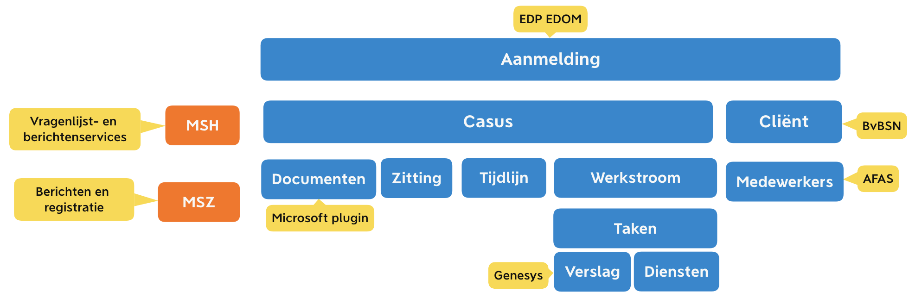
Figuur1

- Aanmeldingen: cliënt- en casus- en registratie
- Casusmanagement
- Registratie van cliëntcontact en verslaglegging
- Registratie van verleende diensten aan cliënten
- Workflow engine om processen te ondersteunen met werkstromen en taken
- Document management
- Business Rules Engine (BRE) om op een flexibele en onderhoudbare manier businesslogica in processen te definiëren
- Interne en externe berichtenuitwisseling
- Medewerker-console
- Autorisatie en authenticatie van medewerkers
- API-management
- Zoekfunctionaliteit
- Koppelingen met ketenpartners Politie (EDP)en het Openbaar Ministerie (EDOM), online platformen van SHN (Mijnslachtofferzaak en Mijnslachtofferhulp), interne back-end systemen (AFAS, Genesys, Qlik BI)

Verloop van de marktconsultatie

Planning
De planning van de marktconsultatie is als volgt.

Nr. | Activiteit | Startdatum | Einddatum
1 | Publicatie marktconsultatie op TenderNed | ma 16-2-26 | maa 16-2-26
2 | Vragenronde | woe 4-3-26 | vri 13-3-26
3 | Publicatie Inlichtingendocument | vri 20-3-26 | vri 20-3-26
4 | Indienen van de vragenlijst | ma 16-2-26 | di 31-3-26
5 | Consultatiedialogen | wo 1-4-26 | vr 24-4-26
6 | Sluiting marktconsultatie op Tenderned | do 30-4-26 | do 30-4-26

Procedure
De marktconsultatie start door publicatie van dit document op TenderNed.
Het indienen van de antwoorden doet u op het aanbestedingsplatform van TenderNed.
Naar aanleiding van de ingediende antwoorden nodigen wij mogelijk bepaalde partijen uit voor een mondelinge toelichting. In dat geval nemen wij contact met u op om een afspraak te maken.
Na de ontvangst van de antwoorden of nadat de gesprekken hebben plaatsgevonden is de marktconsultatie afgerond. Een beknopte en geanonimiseerde rapportage wordt met de aanbestedingsstukken van de voorgenomen aanbesteding gedeeld.

Communicatie tijdens de marktconsultatie
Alle communicatie verloopt via de berichtenmodule van het aanbestedingsplatform TenderNed. Vragen over de marktconsultatie kunt u stellen via de berichtenmodule. We beantwoorden de vragen in een Nota van Inlichtingen die we publiceren op TenderNed.

Vervolggesprekken
Naar aanleiding van de schriftelijke beantwoording van de vragen nodigen wij mogelijk een of meerdere marktpartijen uit voor een aanvullende toelichting op de antwoorden. Wij zullen met deze partijen contact opnemen en in overleg een gesprek inplannen van ongeveer een uur.

Gevraagde informatie
Dit marktconsultatiedocument dient als leidraad voor een schriftelijke consultatie. We verzoeken u vriendelijk om onderstaande vragen schriftelijk te beantwoorden.

Achtergrondinformatie over en van ons
In de bijlagen bij dit marktconsultatiedocument hebben we aanvullende informatie opgenomen. Zoals informatie over SHN, een beschrijving van het huidige situatie en de visie op de SHN Cliënt- en Casusondersteuning.

Welke informatie vragen wij aan u?
In de bijlage “Antwoordformulier marktconsultatie” vindt u de vragen die we in deze marktconsultatie stellen. Voor de beantwoording vragen we u om gebruik te maken van het antwoordformulier.

Regels van de marktconsultatie
Voor deze marktconsultatie hanteren we de volgende spelregels. Door deelname aan de marktconsultatie verklaart u hiermee akkoord te gaan.
    - We houden deze marktconsultatie ter voorbereiding op een voorgenomen aanbesteding. De marktconsultatie zelf maakt nadrukkelijk geen onderdeel uit van een aanbestedingsprocedure.
    - De marktconsultatie is geen uitnodiging om in te schrijven op de voorgenomen aanbesteding waarvoor deze marktconsultatie als voorbereiding dient.
    - Als u een belangrijke vraag heeft, verzoeken wij u die schriftelijk te stellen. Dan kunnen wij de vraag zorgvuldig beantwoorden in een Nota van Inlichtingen die we publiceren op TenderNed.
    - U bent niet verplicht mee te werken aan deze marktconsultatie.
    - Met de marktconsultatie hopen we informatie te verkrijgen en inzichten op te doen. Door deelname aan de marktconsultatie stemt u ermee in dat wij verkregen informatie en opgedane inzichten kunnen gebruiken voor de voorgenomen aanbesteding. We gaan daar zorgvuldig mee om. Eventuele door u verstrekte bedrijfsvertrouwelijke informatie behandelen we vertrouwelijk. We verwachten van u dat u zelf aangeeft als informatie bedrijfsvertrouwelijk is.
    - Uit de marktconsultatie trekken we conclusies. De informatie die we verkrijgen met de marktconsultatie gebruiken we naar eigen inzicht voor de voorgenomen aanbesteding.
    - We nemen bij deze marktconsultatie in acht dat er ten tijde van de aanbesteding een gelijk speelveld is voor alle potentiële inschrijvers. We nemen passende maatregelen om ervoor te zorgen dat tijdens de aanbesteding de mededinging niet wordt vervalst doordat een inschrijver die bij de marktconsultatie betrokken is geweest een voorsprong heeft op andere inschrijvers. Dit betekent onder meer dat:
- wel of geen deelname aan deze marktconsultatie voor een inschrijver niet zal leiden tot enig voordeel of nadeel tijdens de aanbesteding;
- de kwaliteit van de antwoorden van een deelnemer aan de marktconsultatie niet in zijn voordeel of nadeel zal werken tijdens de aanbesteding;
- wij informatie die wij tijdens de marktconsultatie aan deelnemers hebben verstrekt en die van belang is voor het doen van een goede aanbieding, bij de aanbesteding ook zullen delen met alle potentiële inschrijvers.
    - U kunt aan de marktconsultatie geen rechten ontlenen. De informatie die we verstrekken tijdens de aanbesteding kan afwijken van de informatie die wij verstrekken bij de marktconsultatie.
    - U kunt geen aanspraak maken op vergoeding van eventuele voor de marktconsultatie gemaakte kosten.

